**REGISTRO EN EL SISTEMA DE INFORMACIÓN**

1. Acceso a la aplicación para la realización del registro en <http://192.168.1.119/DAR_SPG_R02/login.php>

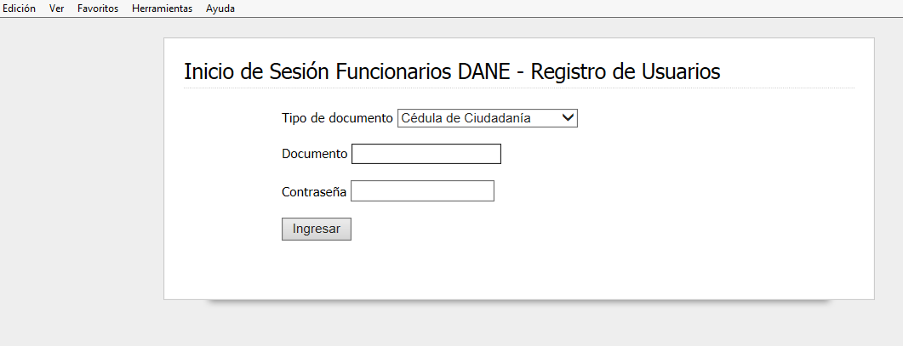

1. Si el usuario no existe, se debe crear el nuevo usuario.

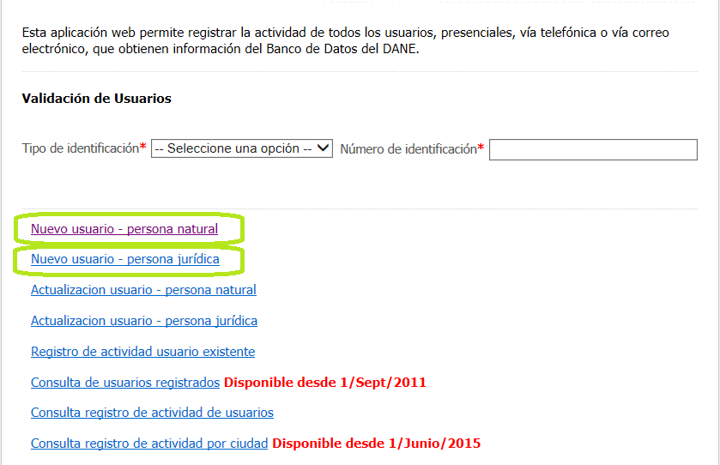

1. Si el usuario existe, acceder por el link Registro de actividad usuario existente.

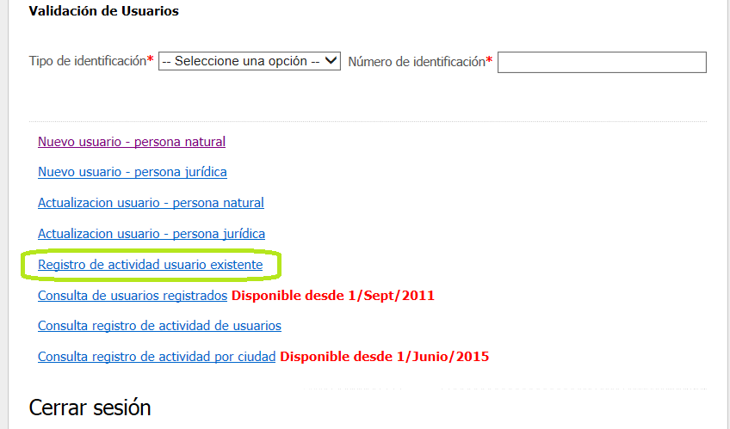

* 1. Registro de la actividad

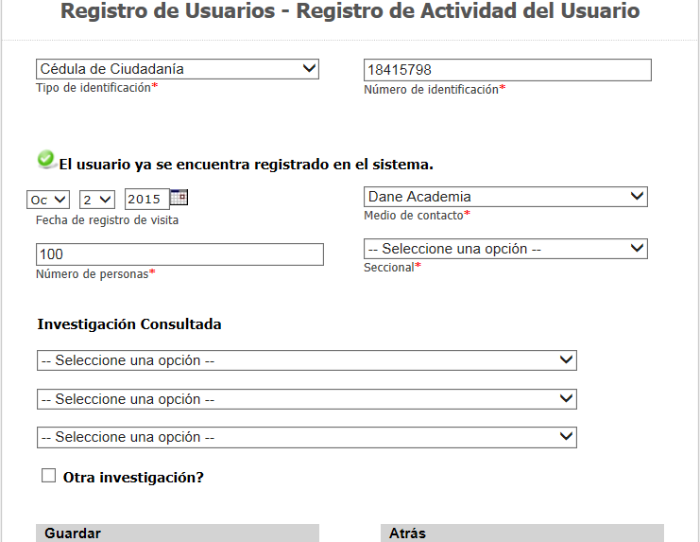

Al acceder por el link registro de la actividad, el sistema de información nos lleva a la interface de registro de actividad con el ciudadano, en la cual debemos tener en cuenta las siguientes observaciones.

1. Lo ideal, es registrar cada usuario inmediatamente después de su atención.
2. Recuerde que el sistema valida que en 1 hora no se realice atención a un mismo ciudadano, por un mismo canal de atención o servicio.
3. Hay que registrar la cantidad de usuarios cuando se realicen actividades de cultura estadística.
4. Seleccionar correctamente la ciudad.